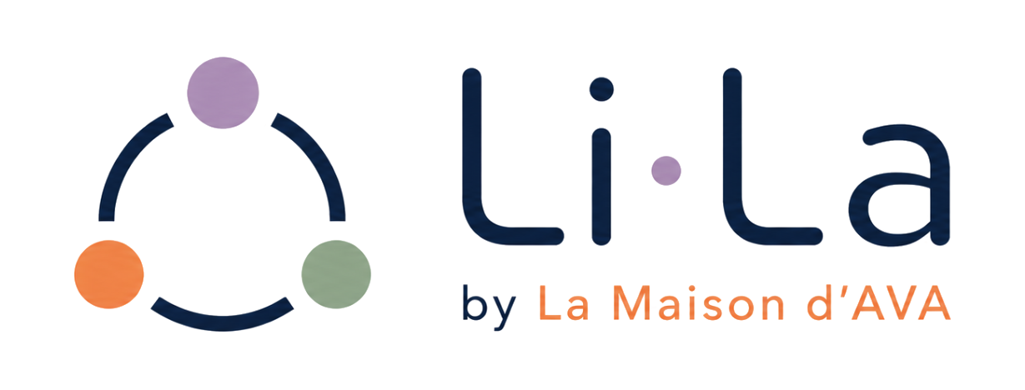

Charte graphique
Li-La by La Maison d'AVA
Version 1.0 - Juin 2026
Positionnement visuel : une marque claire, collaborative et premium, qui relie plusieurs entrées pour faire émerger un résultat lisible.

1. ADN visuel
Li-La repose sur une idée simple : un noyau relationnel qui connecte plusieurs pôles et transforme les échanges en résultat. L'identité doit rester douce, lisible et professionnelle. Le symbole porte la notion de cercle, de circulation et de coopération. Le mot-symbole porte la dimension marque : court, mémorisable, féminin sans être enfantin.
Territoire | collaboration, méthode, accompagnement, résultat
Tonalité | premium accessible, humaine, claire, posée
À éviter | effet gadget, surcharge, pictos enfantins, couleurs trop vives
Promesse graphique | relier les bonnes informations pour produire une sortie propre

2. Logo principal

Usage recommandé : site web, documents commerciaux, signatures, présentations, couvertures de dossiers, pages d'accueil. Le fichier PNG transparent fourni est propre pour un usage digital courant. Pour une impression grand format ou une enseigne, prévoir une vectorisation professionnelle du logo source.
Version complète | Logo + mention « by La Maison d'AVA ».
Symbole seul | Icône d'application, favicon, avatar, pastille réseau social.
Zone de protection | Laisser au minimum la largeur du point orange autour du logo.

Symbole isolé recommandé pour les favicons et icônes.

3. Palette couleurs
La palette est volontairement courte : un bleu nuit très structurant, un orange chaud pour l'énergie et deux accents doux pour l'humain et l'équilibre.
Couleur | Aperçu | HEX | RVB | Usage
Bleu nuit Li-La |  | #0C2241 | RVB 12 34 65 | Logo, titres, textes premium
Orange AVA |  | #F08247 | RVB 240 130 71 | Accent chaud, CTA, élément relationnel
Lavande doux |  | #A996B8 | RVB 169 150 184 | Accent humain, point haut du symbole
Vert sauge |  | #9AAD8F | RVB 154 173 143 | Accent calme, validation, résultat
Blanc cassé |  | #FAF8F4 | RVB 250 248 244 | Fonds doux, respirations
Gris texte |  | #626A73 | RVB 98 106 115 | Textes secondaires

4. Typographies
Le logo utilise une écriture arrondie et très lisible. Pour les supports, il faut éviter les polices décoratives et rester sur une famille moderne, claire et disponible.
Niveau | Recommandation | Usage
Titres | Montserrat SemiBold ou Poppins SemiBold | Pages, slides, accroches
Texte courant | Inter, Arial ou Aptos | Documents, site, fiches
Accent | Poppins Medium / Montserrat Medium | Boutons, micro-titres, légendes

5. Règles d'usage
✓ Toujours conserver une marge respirante autour du logo.
✓ Ne pas déformer le logo, ne pas l'étirer, ne pas changer ses couleurs séparément.
✓ Sur fond clair : utiliser le logo complet.
✓ Sur fond foncé : utiliser plutôt le symbole seul ou demander une version blanche du mot-symbole.
✓ Pour une icône petite taille : utiliser uniquement le symbole, jamais le logo complet.
✓ Éviter les fonds photo chargés derrière le logo.
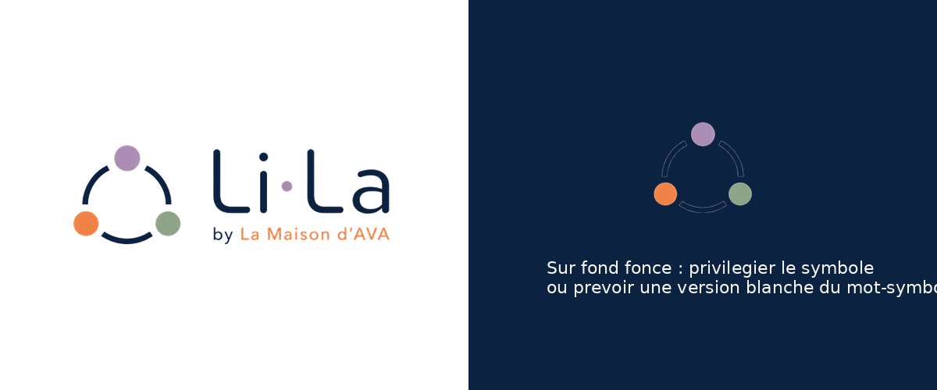

6. Iconographie et favicons
Le symbole circulaire est la base de tous les petits formats. Il reste identifiable même en 32 px, alors que le mot-symbole complet devient illisible.
Fichier | Taille | Usage
favicon.ico | 16 à 256 px | Navigateurs classiques
favicon-32x32.png | 32 px | Onglets navigateur
apple-touch-icon.png | 180 px | iPhone / iPad
android-chrome-192x192.png | 192 px | Android / PWA
android-chrome-512x512.png | 512 px | PWA haute résolution
lila-symbol-transparent.png | haute résolution | Réseaux sociaux, avatar, pastille

Code HTML favicon
<link rel="icon" href="/favicon.ico" sizes="any">
<link rel="icon" type="image/png" sizes="32x32" href="/favicon-32x32.png">
<link rel="apple-touch-icon" href="/apple-touch-icon.png">

7. Déclinaisons supports
Support | Logo conseillé | Point d'attention
Site web | Logo complet en header | Hauteur raisonnable, fond clair.
Application / hub | Symbole seul | Icône carrée, marge interne.
Document PDF | Logo complet | Bas de page possible avec symbole.
Réseaux sociaux | Symbole ou logo court | Vérifier la lisibilité en mobile.

8. Livrables fournis
• logo/lila-logo-transparent.png
• logo/lila-logo-transparent-safezone.png
• icons/lila-symbol-transparent.png
• favicon/favicon.ico
• favicon/favicon-16x16.png à favicon-512x512.png
• favicon/apple-touch-icon.png
• favicon/android-chrome-192x192.png
• favicon/android-chrome-512x512.png
• manifest.json
Note qualité : le détourage transparent a été réalisé à partir du PNG fourni. C'est exploitable immédiatement pour le web et les documents. Pour une charte définitive imprimeur, la prochaine étape utile est la vectorisation propre du symbole et du mot-symbole.

